1070. GOÉ – LIMBOURG 18,2 km
www.wandelgidsardennen.nl

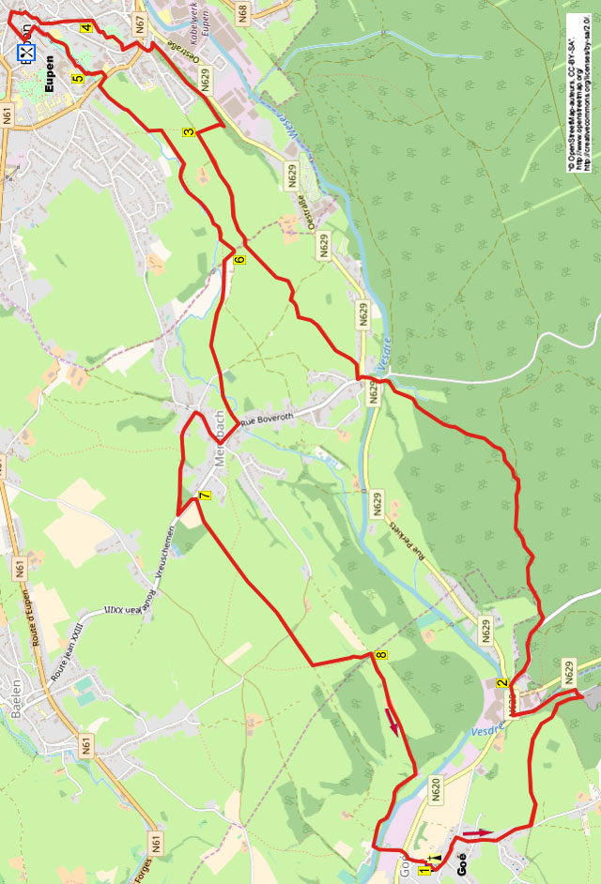



1070. GOÉ – LIMBOURG 18,2 km

Im Süden der belgischen Ortschaft Limbourg liegt das stille Dörfchen Goé. Während dieser sehr aussichtsreichen Wanderung laufen Sie über bewachsene Wege und durch Wälder zum Rand von Membach hin. Dann geht es durch eine schöne offene Landschaft mit saftigen Wiesen nach Eupen, wo Sie eine kleine Runde durch die Stadt drehen und somit die St. Nikolaus-Pfarrkirche besichtigen können. Auch liegt hier die Brasserie zum Goldenen Anker, wo Sie die Möglichkeit haben, einzukehren. Der Rückweg verläuft durch den Josephine Koch-Park, dann laufen Sie längere Zeit durch Wiesen mit Drehtoren am Stadtbach vorbei nach Membach mit seiner schönen Kirche. Dort befindet sich auch eine Bäckerei. Über Feldwege mit herrlicher Aussicht, Wiesen und Waldwege gehen Sie zurück nach Goé. Nehmen Sie genügend Proviant für unterwegs mit. Manchmal müssen Sie unter einen Stromdraht hindurch, hier ist ein Stock hilfreich. Nach Regenfall ist der Boden aufgeweicht, tragen Sie deshalb hohe Schuhe.

Startpunkt: Kirche von Goé, Rue de l’Eglise, Goé - Limbourg.
Vor der Kirche sind einige Parkplätze. Mehr Parkmöglichkeiten gibt es am Spielplatz in der rue Vesdray. Mit dem Rücken zum Spielplatz gehen Sie dann L und machen weiter mit **** im Punkt 8, so erreichen Sie die Kirche.

GPS-Abstand: 18200 m Laufzeit: 5 St. Höhenunterschied: 76 m

1. Mit dem Rücken zum Eingang der gotischen St. Lambertus-Kirche gehen Sie L hoch, links ist die Kirchenmauer. [Die Lambertus-Kirche (Ende 14./Beginn 15. Jh.) hat einen besonderen Turm, die Spitze ist gewunden und somit spiralförmig. In der Kirche sehen Sie einen schönen so genannten Apostelbalken über dem Mittelschiff. Ein Besuch auf dem um die Kirche gelegenen Friedhof gibt einen Eindruck vom achtbaren Alter dieses Kulturerbguts.] Oben am 3-Sprung bleiben Sie GA (Rue J. Wansart) in der Einbahnstraße und passieren links die schönen, alten, Bruchsteinhäuser. Am
3-Sprung mit Haus Nr. 1 gehen Sie R nach oben. (Schauen Sie noch mal nach hinten auf den gewundenen Kirchturm.) An der Y-Gabelung mit Kriegerdenkmal gehen Sie L in die Einbahnstraße nach unten. Direkt danach an der Kreuzung mit Bank bleiben Sie GA. Am 3-Sprung mit Verbotsschild ebenfalls GA nach oben. Nach dem letzten rechts gelegenen Haus (Nr. 20) gehen Sie L über den höher gelegenen Grasweg. Folgen Sie längere Zeit diesem schönen bewachsenen Weg mit rundum schöner Aussicht. (Scharf links hinten sieht man oben die St. Georg-Kirche im alten Städtchen Limbourg. Sie laufen hier über eine unterirdische Wasseranlage, wodurch Trinkwasser aus der Gileppe-Talsperre fließt und für die hier in der Nähe liegenden Ortschaften und Städtchen vorgesehen ist.) Sie passieren mehrere hölzerne Durchgänge. Nach 750 m durchschreiten Sie das Drehtor, das in den Wald führt. Direkt danach am 3-Sprung mit Holzbrücke bleiben Sie GA über den Waldweg. Am Anfang des Grundstücks der Steinbruchindustrie gehen Sie scharf L in den Schotterweg abwärts (Vorsicht vor möglichen Lastkraftwagen). Am Häuschen/Büro nehmen Sie die Treppe nach unten und gehen dort L über den breiten Betonplattenweg weiterhin abwärts. An der Vorfahrtstraße dann R und Sie überqueren die Brücke der Gileppe, die hier in die Weser strömt. [Hier liegt die große Fabrik Corman, wo seit 1935 Butter und funktionelle Fettstoffe entwickelt und verarbeitet werden (ca. 400 Beschäftigte).] Nach
100 m gehen Sie am 3-Sprung mit Wegweisern GA Richtung Eupen.

2. Nach 50 m gehen Sie am Haus Nr. 21 und dem Verbotsschild R in Sackgasse nach oben. Nach 150 m am Schlagbaum wandern Sie GA über den breiten Wald-Asphaltweg aufwärts, dieser wird nach 200 m zu einem steigenden Schotterweg. Am 4-Sprung drehen Sie nach L (rote Raute). Folgen Sie über 1 km diesem Waldweg GA. [Nach 650 m passieren Sie die ehemalige Bahntrasse (Schmalspur/Militär-Feldbahn) von Decauville, über diese Strecke wurde von 1914 bis 1918 viel Holz von einem Holzbetrieb in Membach zur Front an der Yser (West-Flanderen) transportiert. Siehe Infoschild. Hier liegt rechts noch ein Stück dieser Bahn.] An der Steinbrücke bleiben Sie noch 20 m GA, gehen dann schräg L über den Waldweg. (Nach Laubfall ist der Pfad schwer zu erkennen.) Nach ca. 50 m gehen Sie an der Y-Gabelung R. Folgen Sie jetzt ca. 800 m diesem Pfad GA durch den schönen Wald. Die letzten 50 m dieses Weges sind ein Hohlweg. An einigen Schutzhütten klettern Sie vorsichtig (Privatgrund) über den Zauntritt und folgen dem Hohlweg. Am Feldweg gehen Sie R nach unten. Dort am 4-Sprung überqueren Sie GA die Brücke der Weser. Am 5-Sprung mit der St. Quirin-Kapelle und der Bank überschreiten Sie die Vorfahrtstraße und bleiben GA (rue de la Station). Nach 20 m gehen Sie nach dem Buswartehäuschen und am Ortsschild Membach R über den Feldweg, dem Sie geraume Zeit GA folgen. Nach 750 m drehen Sie an der T-Gabelung R in den Feldweg. Direkt danach L (weiß-rot) in den bewachsenen Weg nach oben, rechts steht eine Weißdornhecke. (Etwas weiter haben Sie rechts schöne Aussicht auf das Wesertal.) Oben am Schotterweg gehen Sie R (rotes Rechteck) und Sie passieren direkt rechts eine Bank und einen alten Grenzstein. Folgen Sie längere Zeit diesem leicht steigenden Feldweg. (Etwas weiter sehen Sie vor Ihnen die zwei Kirchtürme der St. Nikolaus-Kirche in Eupen, wo Sie nachher dran vorbeigehen.) Nach 600 m wird der Feldweg zu einem Asphaltweg.

3. Aufpassen! Nach 200 m am großen, rechts stehenden grünen Tor gehen Sie R durch das Klapptor in die Wiese und wandern GA, rechts steht die Hecke. (Sie gehen also nicht durch das Drehkreuz, das 10 m weiter links am Asphaltweg steht.) In der rechten Ecke der Wiese gehen Sie am Warnschild (Ast-Fall) in den Waldweg nach unten. Am 3-Sprung mit weißem Feldkreuz vom Typ Fliegermodell gehen Sie scharf L über den Waldweg, dem Sie beinahe 900 m GA durch den Wald folgen. (Rechts unten sehen Sie eine Straße/ ein Gewerbegebiet.) Nach 250 m passieren Sie links eine Bank und eine besondere Marienkapelle. Ignorieren Sie den breiten Treppenpfad links nach oben. Am Schotterweg gehen Sie L aufwärts, rechts steht der Zaun. Oben an der T-Gabelung in Eupen gehen Sie L in den Asphaltweg nach oben am Haus Nr. 4 vorbei. Dann an der folgenden T-Gabelung mit Wegekreuz drehen Sie nach R aufwärts. [Vor Ihnen sehen Sie oben das restaurierte ehemalige Schwesternkloster (1748), wo Sie etwas weiter L hingehen können. Bis 1977 wohnten hier Nonnen,die sich mit handwerklichen Arbeiten beschäftigten.] Vor der Vorfahrtstraße gehen Sie R und überqueren danach kurz bei der ehemaligen Pferdetränke (siehe Infoschild) über den Zebrastreifen die Straße, dann gehen Sie R. Direkt danach L (Neustraße) abwärts in Richtung Zentrum. Unmittelbar nach dem schönen Haus mit der Nr. 86 (Jünglingshaus/Kulturhaus) gehen Sie R in den Asphaltweg nach oben und folgen etwas weiter GA dem Klinkerweg. Überqueren Sie zwei Asphaltwege und bleiben GA auf dem Asphaltpfad durch den Park. Meiden Sie direkt den Schotterweg rechts nach oben. Direkt danach am “Kreisverkehr” mit Spielplatz und 3 Bänken (gute Rastgelegenheit) gehen Sie R weiterhin über den Asphaltpfad. Nach dem kleinen Spielplatz drehen Sie an der T-Gabelung nach L. Direkt danach an der folgenden
T-Gabelung R in den Asphaltweg nach oben, rechts ist ein Gartenzaun.

4. Am Haus Nr. 107 gehen Sie L kurz an den Häusern vorbei nach unten und bleiben etwas weiter GA über den Bürgersteig. Meiden Sie den Klinkerweg rechts. Kurz darauf gehen Sie am Haus Nr. 66 und der Bank schräg R (Berggässchen). (Am großen Mauerkreuz und dem Haus Nr. 62 passieren Sie ein altes Häuschen aus 1770.) Am Haus Nr. 50 und dem links stehenden großen Wegekreuz (1865) wandern Sie GA (Geschäftsstraße) weiterhin nach unten. Meiden Sie am Haus Nr. 42 den Seitenweg rechts nach oben. Am kleinen Platz mit dem Denkmal vom “Clown”, dem Symbol des Eupener Karnevals, bleiben Sie GA. Am Springbrunnen gehen Sie R (Auf 'm Bach) über den Klinkerweg. (Hier liegt auf der anderen Straßenseite die Bäckerei/das Bistro Kelleter, wo es Brötchen und Baguettes gibt. Von 11 – 15 Uhr kleine Mahlzeit. Ein schöner Pausenplatz. Dienstags geschlossen.) Laufen Sie kurz GA über den Platz am Wasser entlang. Vor der Kirche gehen Sie L und dann direkt R, Sie passieren den Eingang der Evangelischen Kirche (1851-1855/siehe Info) mit dem besonderen Turm aus Schmiedeeisen und Blattzink. Meiden Sie den Seitenweg links und bleiben GA. [Sie passieren direkt links (Nr. 32) das prächtige Haus Grand Ry (1761-1763/siehe Info) und rechts (Nr. 27) das ehemalige Fabrikantenwohnhaus “Friedensgericht” der Familien Grand Ry (Mitte 18. Jh/siehe Info).] Aufpassen! Direkt danach gehen Sie an der Laterne/am Springbrunnen L (Gospertstraße) am Haus Nr. 32 vorbei und etwas weiter am Verbotsschild bleiben Sie GA durch die Gasse. Am 4-Sprung mit Mauerkreuz gehen Sie L (Kirchgasse) über den schmalen Pflasterweg. Nach der im Renaissance-Stil erbauten St. Nikolaus-Kirche (1721-1729) mit dem prächtigen Interieur (Aachener und Lütticher Barockstil) erreichen Sie den Marktplatz mit der Brasserie “Zum Goldenen Anker”, wo Sie pausieren können. Dann gehen Sie L (Kirchstraße) abwärts.

[Es steht Ihnen frei, hier noch eine Runde (600 m) durch den alten Eupener Stadtkern mit den vielen denkmalgeschützten Altbauten zu machen. Lesen Sie dann den letzten Absatz.]

**** [Sie passieren rechts (Nr. 17-23) den ehemaligen Schererwinkel, der in 1713 durch den Tuchfabrikanten Peter Sterman gebaut wurde. Siehe Info.) Aufpassen! Am 3-Sprung (Bergstraße/ Kirchstraße/Klötzerbahn) gehen Sie am Haus
Nr. 1-3 R durch die Passage. (Hier am 3-Sprung sehen Sie links wieder die besondere Turmspitze aus Schmiedeeisen und Blattzink der Evangelischen Kirche.) An den Garagen bleiben Sie GA über den Asphaltweg. Gehen Sie L über die Brücke und dann direkt R, links liegt der große Parkplatz. Am 4-Sprung an der Brücke bleiben Sie GA (Josephine Koch-Pfad) durch den Park. Nach der Brücke biegt der Pfad nach links. An der Statue von Josephine Koch, die Schwester die in 1841 das Nikolaus-Hospital gründete, wandern Sie weiterhin GA durch den Park. (Rechts sehen Sie das Krankenhaus.) (Am 1.11.2017 wurden hier Arbeiten durchgeführt. Laufen Sie somit rechts um die Baustelle und dann weiter durch den Park. Lassen Sie mich bitte wissen, wenn man wieder GA durch den Park kann. Danke im Voraus.)

5. An der T-Gabelung gehen Sie L und über die Brücke überqueren Sie den Stadtbach. Direkt danach an der folgenden T-Gabelung gehen Sie R in den Asphaltweg nach oben durch den Park. Oben am großen Parkplatz des Supermarkts gehen Sie R und nehmen die breite Steintreppe nach oben. Überqueren Sie am Zebrastreifen die Straße und gehen dann R nach unten. Nach 50 m L (rotes und gelbes Rechteck) in den Feldweg nach unten, rechts fließt der Stadtbach. Wo der Feldweg endet, bleiben Sie GA durch die Wiese, rechts immer noch der Stadtbach. Am 4-Sprung an der schmalen Brücke gehen Sie L (gelbes Rechteck) durch die Wiese. Aufpassen! An den hohen Sträuchern bzw. Hecke und dem Feldkreuz drehen Sie nach R (rotes Rechteck) durch die Wiese, links stehen Sträucher. (Sie gehen also NICHT durch das Drehkreuz.) Durch ein Drehkreuz (dk) betreten Sie die nächste Wiese und bleiben GA (rotes Rechteck) an der Hecke entlang. (Hier kann es matschig sein. Sie können aber auch schräg R durch die Wiese nach unten laufen.) Am Heckenwinkel an der Eiche drehen Sie R nach unten zum folgenden dk hin. (Links oben sehen Sie hier einen Bauernhof.) Nach dem dk bleiben Sie GA am Stadtbach entlang. Am Ende gehen Sie durch ein weiteres dk (rot) und direkt danach an der Brücke bleiben Sie GA, rechts immer noch der Stadtbach. Am Ende an der Hecke durchqueren Sie das folgende dk und folgen dem Pfad, links der Zaun und rechts die Hecke. Sie nehmen das nächste dk und wandern dann nahe am Bach vorbei über Steine. Am Ende kommen Sie wieder in die Wiese und nach 40 m gehen durch das nächste dk in die folgende Wiese. Aufpassen! Wandern Sie jetzt schräg L durch die Wiese aufwärts in Richtung der breiten Öffnung in der Hecke.

6. Oben am Feldweg drehen Sie nach R. Direkt danach an der Y-Gabelung mit Feldkreuz (Jacob Kennen 19-2-1818 – 1867) R (weiß-rot) in den Hohlweg nach unten. Am 4-Sprung mit
2 Drehtoren gehen Sie L durch das weiße Tor und bleiben GA in der Wiese aufwärts in Richtung Membach/Goé. Folgen Sie längere Zeit den Drehkreuzen durch die weißen Tore. Nach 700 m überqueren Sie am Wegekreuz und dem Friedhof von Membach den Asphaltweg und laufen erneut durch die Drehkreuze/weißen Tore durch die Wiese und folgen immer noch den weißen Toren. (Vor Ihnen sehen Sie die Kirche von Membach mit der schönen Turmspitze.) Über die Brücke, die eine Sanierung vertragen könnte, überqueren Sie den Stadtbach und gehen L zum folgenden weißen Tor. Überqueren Sie die nächste, ebenfalls renovierungsbedürftige Brücke und begeben sich zum weißen Tor rechts vom Haus. Hier in Membach drehen Sie nach R über den Asphaltweg und über die Brücke überqueren Sie wieder den Stadtbach. (Gegenüber Haus Nr. 16 passieren Sie das ehemalige Gemeindehaus von Membach, in der Mauer ist ein altes Plakat eingemauert.) Am 3-Sprung am Kriegerdenkmal wandern Sie GA. Direkt danach an der Kreuzung R nach oben, rechts von Ihnen die schöne, aus Bruchstein erbaute Saint-Jean-Baptiste-Kirche (Johannes der Täufer) (1722). (Hier an der Kirche stehen Bänke und an der Kreuzung ist eine Bäckerei, wo es leckeres Gebäck gibt.) An der umgekehrten Y-Gabelung bleiben Sie GA (Rue Albert 1er). Am 3-Sprung dann L. Direkt danach am Haus Nr. 17 gehen Sie auch L (rue Käkert) in den Asphaltweg nach oben, der dort zum Feldweg wird, links schöne Aussicht auf Membach. Nach der schönen Villa gehen Sie L über die Straße nach unten.

7. Nach 150 m, direkt vor dem Ortsschild Membach, gehen Sie R (weiß-rot) in den Feldweg nach oben. Folgen Sie 1 km diesem Weg, oben erwartet Sie ein schöner Fernblick. (Nach ca. 400 m passieren Sie rechts ein altes Steinwegekreuz.) An der Kreuzung am folgenden Feldkreuz (1860) wandern Sie GA (weiß-rot). (Schräg links sehen Sie in der Ferne den Turm der Gileppe-Talsperre.) Achtung! Nach 300 m am rechts stehenden weißen Tor laufen Sie L durch den Heckenspalt in die Wiese und überqueren diese GA. An der anderen Seite gehen Sie durch den engen Durchgang [manchmal muss man hier unter den Stromdraht (kurz die Pfählchen anheben)] und bleiben GA abwärts, rechts die Hecke. Durch einen nächsten schmalen Durchgang (und eventuell einen Draht) wandern Sie GA durch die Wiese nach unten. Dort ebenfalls GA durch die folgende Wiese nach oben an den rechts stehenden Fichten vorbei.

8. Oben in der rechten Ecke an den Stromdrähten gehen Sie durch den Heckenspalt und dann R in den Feldweg nach unten. Nach
300 m kommen Sie an einem schönen Bruchstein-Bauernhof vorbei. (Direkt danach sehen Sie schräg rechts oben im alten Städtchen Limbourg die St. Georg-Kirche, wovon der Turm aus 1301 stammt. Die Stadt war früher die Hauptstadt des Herzogtums Limbourg.) Folgen Sie längere Zeit dem Waldweg abwärts. Nach 500 m gehen Sie unten an dem hohen Haus (ehemalige Wassermühle?) R in den Waldweg nach oben. Dort nach dem engen Durchgang gehen Sie direkt L über den Pfad, links sind der Zaun, die Steilböschung und unten die Weser. Etwas weiter biegt der Pfad rechts nach oben. Direkt danach gehen Sie L durch den Heckenspalt und bleiben GA im Feldweg nach unten. Am 3-Sprung mit Bank und dem Steinfeldkreuz wandern Sie GA (weiß-rot) weiterhin nach unten. Am folgenden
3-Sprung gehen Sie L (grünes Rechteck), überqueren die Weserbrücke und folgen dem Asphaltweg GA. **** Überschreiten Sie die Vorfahrtstraße und bleiben GA (rue de l'Eglise/weiß-rot). Am 3-Sprung gehen Sie L nach oben und Sie erreichen wieder die Kirche.

Kleine Runde durch Eupen
Gehen Sie dann hier an der Bank und der Kirche R, links steht auf dem Marktplatz die neugotische Mariensäule (1857). Dann bleiben Sie GA (Klosterstraße) durch die Geschäftsstraße. Nach 150 m gehen Sie am Kreisverkehr an der Unbefleckten-Empfängnis-Kirche (1773-1776), die ebenfalls Klosterkirche genannt wird (ehemalige Kapuzinerkirche/siehe Info), L (Rathausplatz). (Links neben der Kirche steht das Rathaus, ein ehemaliges Kapuzinerkloster. Nach einem schweren Brand wurde es in 1773 renoviert. Seit 1863 ist das ehemalige Kloster Rathaus von Eupen. Siehe Info.) Nehmen Sie jetzt den ersten Weg L nach unten und Sie sehen wieder denkmalgeschützte Häuser. Wo der Weg (Paveestraße) am Marktplatz nach links biegt, sehen Sie rechts das prächtige Herrenhaus (1752), seit 1857 Schwesternkloster, örtlich bekannt als “Klösterchen” (siehe Info). Links neben dem Kloster steht eine Lourdesgrotte. [Auf dem Marktplatz ist ebenfalls eine prächtige ehemalige Kaufmannswohnung (Haus Nr. 80) zu sehen, die um 1750 durch den Tuchfabrikanten André de Grand Ry erbaut wurde. Siehe Info.] Am 3-Sprung gehen Sie R (Kirchstraße) nach unten. Machen Sie jetzt weiter mit **** in Punkt 4.

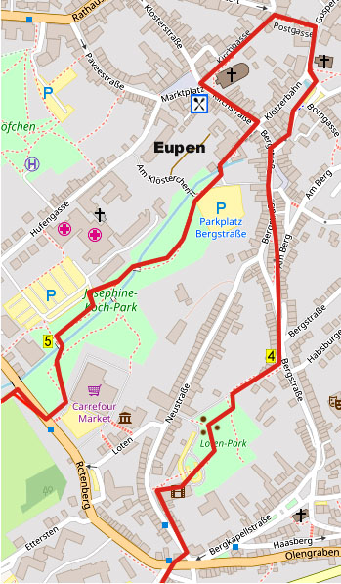

Autor: Jos Wlazlo

Das Autorenrecht dieses Textes sowie das Datenbankrecht liegen einzig und alleine beim Autor. Kein Auszug aus dieser Wanderung darf ohne die Genehmigung des Verfassers kopiert, vervielfältigt oder veröffentlicht werden.

Wandern mit einer Pause in einem gemütlichen Café: www.kroegjesroute.nl

